基于PLC和LabVIEW智慧农业监控系统的设计与实现
刘少清^{1,2}，季振山¹，王勇¹，张祖超¹，许张后¹
(1.中国科学院等离子体物理研究所，安徽 合肥 230031)
(2.中国科学技术大学, 合肥 230022)
摘 要：通过对海岛上环境的勘察并结合实际需求，本系统搭建了一套海岛智慧农业监控系统，实现了对风、电、光等可再生能源的采集监控，并且对海岛上的智慧农业大棚系统进行了智能控制。其硬件组成主要包括各类传感器，电流电压变送器，西门子S7-300PLC。软件设计采用西门子自带的编程软件，对PLC进行编程，并利用LabVIEW进行上位机界面的设计，通过OPC UA通讯协议，实现监控系统的数据采集控制，实时显示的功能。经过测试，目前该系统已完全达到设计要求，下位机可以实现24小时全天候不间断采集，对执行器的手自动控制功能稳定，上位机完成了数据的实时显示，历史存储等功能。
关键词：海岛智慧农业；监控系统；数据采集；PLC
中图分类号：TP277 文献标识码：A
Design And Implementation Of Island Microgrid Monitoring System
Shaoqing Liu^{1,2}, Zhenshan Ji¹, Yong Wang¹,Zhuchao Zhang¹, Zhanghou Xu¹
- Institute of Plasma Physics Chinese Academy of Sciences, Hefei 230031, China)
- University of Science and Technology of China, Hefei 230022, China)
Abstract: The island environment investigation and combined with the actual needs of the system, build a set of islands wisdom agricultural monitoring system, the realization of wind, electricity, light and other renewable energy acquisition and monitoring, and the wisdom agriculture greenhouse system on the island of intelligent control. The hardware mainly includes various types of sensors, current voltage transducer, SIEMENS S7-300PLC. software design using SIEMENS's own software, programming of PLC, design and PC interface with LabVIEW, through the OPC UA communication protocol to realize data acquisition and control monitoring system, real-time display function. After testing, the system has been fully meet the design requirements, the machine can achieve 24 hours of uninterrupted acquisition, the automatic control function of the actuator is stable, the host computer to complete the real-time display of data, historical memory and other function.
Keyword: The island's wisdom agriculture; Monitoring system; Data acquisition;PLC

0 引言
我国的东海和南海分布着大大小小许多岛屿，在国家重视海洋战略、发展海洋经济的大环境下，海岛智慧农业的研究与建设越来越有实际意义。海岛智慧农业充分利用了当地的风能、太阳能和潮汐能，不仅有助于缓解我国现有电力资源与需求在空间分布上的不平衡程度，同时为解决海岛上居民饮水用电以及生活食物困难的问题提供了优秀的解决方案^{[1]}。
该监控系统具备以下4个功能：
1)多种传感器采集现场环境信号；
2)提供手自动切换模式，自动模式下通过阈值比较，实现大棚的反馈控制^{[2]}；
3)提供实验数据实时显示,存储以及历史回放功能^{[3]}；
4)利用OPC UA技术进行通讯，提供了系统的可移植性。

基金项目:国家磁约束核聚变能发展研究专项(项目号：2014GB103000); 国家自然科学基金(11505239)

作者简介：刘少清(1991-)，男，安徽合肥人，硕士研究生，主要研究方向为计算机控制与数据采集。
季振山(1963-)，男，安徽合肥人，研究员，博士生导师，主要从事计算机控制和数据采集系统方向的研究。

1 系统总体结构设计
本系统主要由上位机PC端和下位机采集监控端组成。PC端主要由LabVIEW软件和STEP7软件构成。LabVIEW进行监控界面的设计，数据的显示控制以及存储等功能。采集控制端主要由西门子S7-300PLC和各类传感器构成。PLC通过采集各类传感器的数据，同时控制相应的执行器发生动作。同时，利用了OPC UA技术进行通讯。其中，处理现场执行器多种控制方式以及监控模块的设计，这是本系统的重点和难点。
图一 监控系统总体框架图
2 系统硬件选型
该系统作为示范项目，采用了1KW的风力发电，2KW的光伏发电，并将收集的电量储存在12V800AH的蓄电池中，供其他设备使用。其中，温室大棚里需要采集温湿度，CO2浓度以及光照度等环境参数，从而通过PLC进行数据比对，控制相应的执行器发生动作。其中，本系统的采集控制设备采用的是西门子300系列PLC，以下对其硬件进行详细介绍。
1）传感器
传感器是采集监控系统的基础，本系统选用的传感器具有较高的性价比，全数字式、精度高并且稳定性好。温度范围-40～80℃,湿度范围0-100%RH，浓度范围0-5000ppm，照度范围0-200000Lux^{[4]}。同时，传感器将采集到的模拟量转换为4-20mA输入PLC中。
2）PLC控制器
PLC是采集监控系统的核心，本系统选用西门子S7-300系列PLC，其具有模块化、紧凑化的优势，功能强大且稳定^{[5]}。其中，数字量模块为32通道，模拟量模块为8通道，采样位宽为16Bit。
3 系统软件设计
本系统采用西门子自带的编程软件STEP7为S7-300PLC进行编程，同时使用LabVIEW进行上位机监控界面设计，并通过OPC UA通讯协议将下位机PLC与上位机连接在一起，实现实时通讯。
3.1 OPC UA通讯技术
OPC UA，是在传统OPC技术取得很大成功之后的又一个突破，LabVIEW 通过与OPC UA Server的连接来读取其中的数据也就是PLC 中的数据. 同样也可以通过OPC UA Server 对PLC 中的一个变量进行改写^{[6]}。
在NI OPC Servers-Runtime中创建通道，在通道下创建与PLC通讯地址对应的设备，同时在设备下创建与PLC变量地址一直标签，即可实现上位机与下位机通讯地址的绑定。
通过OPC UA工具包的程序,创建证书并绑定服务器结束点URL，即可连接上OPC UA服务器，实现数据通讯。该程序通过OPC UA数据变化为条件，读取PLC的数据，同时利用客户端VI直接写入PLC数据，实现实时数据通讯。
3.2 下位机程序设计
通过对下位机的编程，实现采集控制等功能。其设计思路：启动程序，首先进行系统初始化，然后运行主程序OB1组织块，通过调用FB1功能块，开始系统的采集控制，FB1中采集现场数据，同时具备手自动切换模式控制相应的执行器动作，最后停止采集关闭程序。对应的PLC程序流程图如图二所示，下面就程序设计核心部分做详细介绍。
为保持温室大棚内植物生长所必须的环境，需对大棚内温湿度，二氧化碳浓度和光照度等数据进行采集^{[7]}，同时通过控制风机，水帘，遮阳帘以及电加热器等执行器动作，使大棚内部的环境参数保持在一个稳定适合植物生长的条件下。
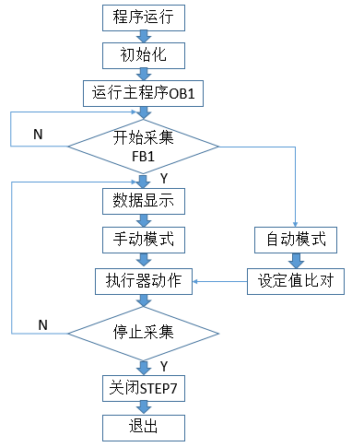
图二 PLC程序流程图
程序中FB1功能块是将传感器采集到的模拟量转换为标准的4-20mA的电流信号，再转换为实际的工程量，并将温湿度，二氧化碳浓度以及光照度真实数据显示出来。
程序中OB1组织块是程序运行的主程序，其中OB1通过调用FB1，实现数据采集。同时系统还具备手自动模式切换，手动模式下，操作人员通过现场电气柜的按钮直接控制执行器的动作。自动模式图是通过采集到的数据与实际大棚适合环境的阈值进行比较，从而控制相应的执行器发生动作，保证大棚内部环境稳定。
3.3 上位机程序设计
为满足项目要求，上位机程序主要包含几个部分，系统的登陆及用户管理模块，系统中各个部分，包括大棚，风电光伏和槽式集热器的监控模块，以及视频监控模块。同时添加账号权限以及系统时间显示功能。
通过OPC UA通信技术，将上位机程序中监控变量的地址与OPC UA的变量地址进行绑定，即可实现上位机程序与下位机PLC的间接通讯。同时，本系统使用MySQL数据库进行数据存储，通过Labview软件中ADO工具包实现上位机与MySQL数据库的绑定^{[8]}，并将用户账号信息、系统运行状态以及监控数据分类存储到数据库中。下图为上位机采集控制程序框图，下面就上位机各个部分进行详细介绍。
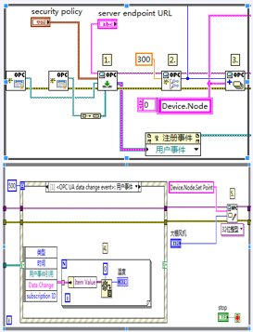
图三 上位机核心程序框图
程序框图主要变量定义如下：
1）security policy：通过提供指定的消息模式和相应的安全策略，连接到OPC UA服务器。
2）server endpoint：指定OPC UA服务器连接的结束点URL。包含主机名称和OPC UA服务器端口。
3）Device.Node: 指定VI添加至订阅的节点路径数组。
4) Data Change:指定事件结构OPC UA数据发生变化，将对应值读入显示控件中。
5）大棚风机：通过写入VI，将大棚风机值写入对应的节点路径中。
3.2.1 登陆及用户管理模块
该程序登陆模块的设计思路，主要是利用MySQL数据库存储用户以及管理员的账号密码等相关信息，通过输入的信息与数据库进行比对，判断是否允许进入系统。其中，如果输入的账号拥有管理员权限，那么允许用户对于账户管理模块进行操作。账户管理模块主要是允许具有管理员权限的用户对账户密码进行管理，现具备查询、添加、检索和删除这四个功能。
3.2.2 采集监控模块
该采集监控界面主要对于大棚环境参数，风电光伏电流电压，槽式集热器温度等多种设备进行采集并实时显示，同时通过该界面控制按钮控制相应的执行器发生动作。其中利用MySQL数据库保存系统运行的历史数据。
图七为采集控制界面图，大致包括环境参数、报警状态、运行指示和运行控制等。
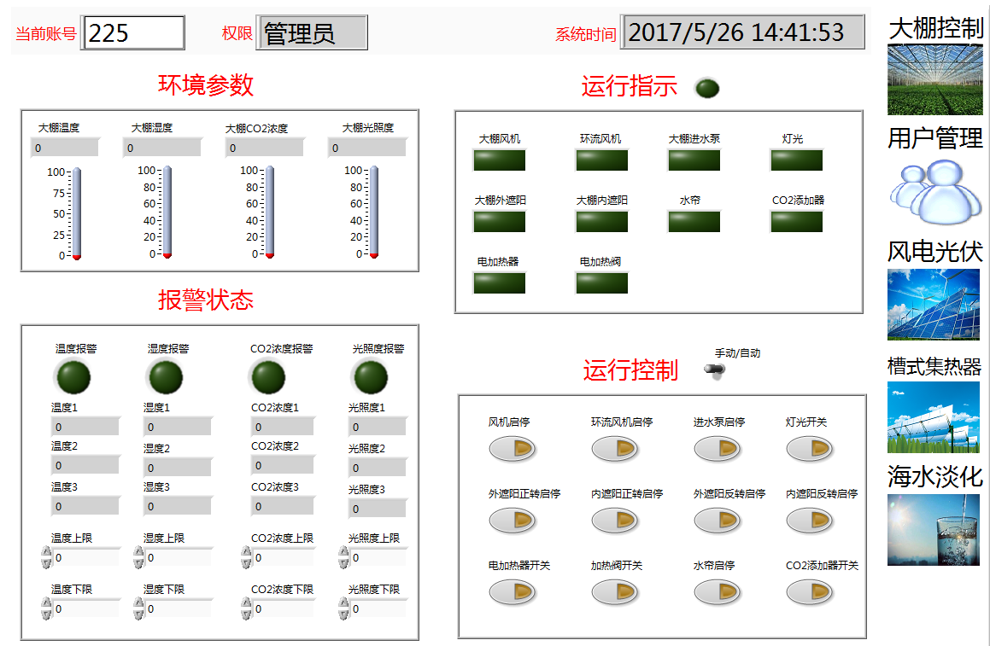
图四 采集监控界面
4 工作总结与展望
本文借助LabVIEW开发环境，基于PLC和OPC UA技术，设计了一套海岛智慧农业的监控系统。经过测试，该系统各部分均已达到设计要求，采集控制程序实现24小时全天候运行，设计程序延时1000ms，并存储数据。
下一步工作，在现有的基础上，继续完善该系统，实时监控更多的设备，添加智能微电网电力调度等高级功能。
参考文献：
[1].秦东东,韦巍,彭勇刚等.新能源海岛微电网监控系统的设计和实现.电子技术设计与应用,2016.
[2].刘力，鲍安红，曹树兴，胡秀芝.温室大棚内环境自动化控制方案设计.农机化研究，2013.
[3].李春春，季振山，张祖超.便携式多通道数据采集系统设计.计算机测量与控制，2015,23(7).
[4].北京九纯健科技发展有限公司.产品使用手指.2014.
[5]. 孙淑惠,王辰.S7－300PLC 模拟量模块编程与应用.机床电器，2011(2).
[6]. 邱云.基于OPC UA 技术的Labview 与PLC 通信.计算机系统应用，2017.
[7]. 谷宇希,孟先新,杨道华,王丽君. 基于LabVIEW 的温室大棚监测与控制系统设计. 华北水利水电学院学报,2013(6).
[8]. Man Xiang Miao. Database Visiting Method and Application in Electronic Power Monitor System by Using LabSQL in Virtual Instrument LabVIEW. Trans Tech,2010.

联系方式：
通信地址：安徽省合肥市蜀山区蜀山湖路350号刘少清收
邮编：230031
手机：15656099724
固定电话：（0551）65592391

